Concetto per la Promozione
delle Speranze FST

Allegato 4 Concetto di selezione

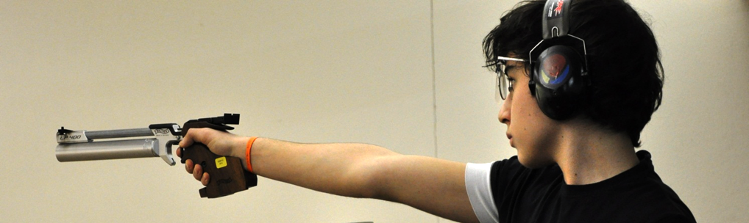
Allegato 4.1 Modello di lista di controllo tecnico per la selezione delle cellule locali di promozione

Allegato 4.1 Modello di lista di controllo tecnico per la selezione delle cellule locali di promozione
Lista di controllo per le osservazioni delle competizioni carabina
Nome …………………………..……… Data di nascita ………..……
Competizione …………………….……… Posizione ………....……… Data ………....…
Cosa | Posizione | ok | Ottimizzare | Possibilità di correzione
Preparazione competizione
Posizione esterna | Costruzione della posizione
 | Posizione delle anche
 | Posizione dei piedi e delle gambe
 | Posizione delle spalle
 | Posizione del gomito
 | Posizione della testa
Imbracciare arma | Spalla - calcio
 | Mano di supporto - fusto
 | Mano forte - impugnatura
 | Posizione del gomito
 | Testa - facciale
Posizione interna | Contrazioni / pressioni
 | Forze impegnate
 | Equilibrio
Respirazione | Respirazione addominale
 | Ritmo respirazione
Punto zero | Controllo punto zero
 | Correzione punto zero
Tenere | Grandezza della zona di tenuta
Mirare | Immagine di mira
 | Ottica
Partenza del colpo | Posizione del dito
 | Pressione sul grilletto
Restare in posizione | Contrazioni corporali
Restare in mira | Movimenti dopo la partenza del colpo
 | Punto zero dopo colpo
Analisi | Analisi del colpito
 | Correzioni
Ritmo | Ritmo del colpo
 | Ritmo di tiro
Anticipare | Osservazione dei movimenti di tenuta
 | Partenza del colpo nel movimento
Osservazioni:
……………………………………………………………………………………………………………………………………………………………………………………………………

Allegato 4.1 Modello di lista di controllo tecnico per la selezione delle cellule locali di promozione
Lista di controllo per le osservazioni delle competizioni pistola
Nome …………………………..……… Data di nascita ………..……
Competizione …………………….……… Data ………....…
Cosa | Posizione | ok | Ottimizzare | Possibilità di correzione
Preparazione competizione
Posizione esterna | Costruzione della posizione
 | Posizione delle anche
 | Posizione dei piedi e delle gambe
 | Posizione delle spalle
 | Posizione della testa
Impugnare | Impugnatura pistola
Posizione interna | Pressioni
 | Contrazione braccio
 | Equilibrio
Controllo | Controllo punto zero
 | Correzione punto zero
Abbassare | Abbassare la pistola nella zona di partenza del colpo
Mirare | Mirare
Respirazione | Respirazione semplice
 | Respirazione doppia
Partenza del colpo | Posizione del dito
 | Tempo nec. per mirare e partenza del colpo
Restare in posizione | Contrazioni corporali
 | Indice forte
Restare in mira | Movimenti dopo la partenza del colpo
 | Punto zero dopo il colpo
Analisi | Analisi del colpito
 | Correzioni
Ritmo | Ritmo del colpo
 | Ritmo di tiro
Tenere | Punto d'inversione superiore
 | Zona di tenuta superiore
Osservazioni:
……………………………………………………………………………………………………………………………………………………………………………………………………

